za nedelju 30.11.2008.



DVA MILIONA LJUDI UMRLO OD SIDE

Dva miliona ljudi iz celog sveta prošle godine je umrlo od side, zabeleženo je 2,7 miliona novoinficiranih HIV virusom, a ukupno je zaraženo 33 miliona osoba, pokazuju podaci Svetske zdravstvene organizacije.
Ti podaci su objavljeni uoči obeležavanja Svetskog dana borbe protiv side, 1. decembra. Procenjuje se da je među zaraženima dva miliona dece mlađe od 15 godina, a da je prošle godine od AIDS-a umrlo 270.000 dece.

SRBIJA VISOKOKORUMPIRANA

Poverenik za informacije od javnog značaja Rodoljub Šabić kaže da je korupcija u Srbiji težak i traumatičan problem još iz Miloševićevog vremena, te da je problem to što Srbija ni ove godine nije dobila prelaznu ocenu na ovogodišnjem Globalnom indeksu percepcije korupcije, na kojem se rangiraju sve države sveta. On kaže da ocena od 3,4, koju je Srbija dobila, poput svih drugih ocena ispod petice govori o teškoj, sistemskoj korupciji. On kaže da je Srbija 2000. godine startovala s užasno lošom ocenom od 1,3 i ističe da se ona s vremenom polako popravljala od 2,4, 2,7, 2,8, 3,0, pa do prošlogodišnje, najbolje – 3,4. I to je bilo nezadovoljavajuće, ali je bar postojao pozitivan trend, koji je ove godine zaustavljen, pa prvi put nakon pada Miloševića nismo zabeležili ocenu koja je bolja od prethodne (ponovljena je prošlogodišnja).

KOMŠIJAMA MRKA KAPA
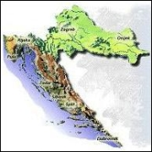
U Hrvatskoj bi sledeće godine bez posla moglo da ostane više desetina hiljada ljudi - stručnjaci broj ukinutih radnih mesta procenjuju na 30.000 do 50.000, vlada operiše cifrom od 63.000, dok najcrnje prognoze idu i do 150.000 otpuštenih, objavljeno je u Zagrebu.
Otpuštanja se pre svega očekuju u ugroženim granama, kao što su brodogradnja i prerada drveta, ali i privrednim delatnostima koje može pogoditi globalna ekonomska kriza. Reč je, pre svega, o trgovini, turizmu i građevinarstvu.

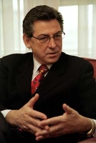
MAŠALA

Bivši predsednik SRJ Zoran Lilić, koji je na zahtev SPS-a izabran za predsednika Upravnog odbora “Puteva Srbije”, mesečno će iz budžeta dobijati oko 200.000 dinara, imaće dva kabineta i dva automobila na raspolaganju. Kao bivši predsednik iz budžeta već dobija 105.000 dinara (80% plate aktuelnog predsednika), dok će u “Putevima” dobiti još 82.000 dinara, uz pravo na kancelariju i automobil. Lilić je krajem septembra od Vlade Srbije tražio da mu, prema Zakonu o predsedniku republike, dodeli kancelariju, auto, vozača i sekretara, i on je prvi i jedini predsednik koji je tražio beneficije na osnovu zakona.

STAMPEDO U ROBNOJ KUĆI

Jedan radnik američkog lanca “Volmarta” u predgrađu Njujorka umro je u bolnici nakon što su ga kupci izgazili na smrt, pošto su srušili ulazna vrata radnje i jurnuli unutra kako bi što pre stigli na rasprodaju posle Dana zahvalnosti.
Policija je saopštila da su u stampedu povređene još tri osobe, među kojima jedna trudnica koja se još uvek nalazi u bolnici.
Svedoci kažu da se nekoliko ljudi ispred prodavnice srušilo na zemlju, kao i da su roditelji morali da decu čvrsto drže za ruke da ih pomahnitali kupci ne bi izgazili.

ZALUDNA ODBRANA DOMAĆE MONETE?

Evro još nije premašio granicu od 90 dinara, ali se i te kako primakao kritičnoj liniji. Da bi ublažila dnevne oscilacije kursa, Narodna banka Srbije je za dva meseca (oktobar i novembar) potrošila preko 600 miliona evra intervenišući na međubankarskom deviznom tržištu. Dilema o tome da li je centralna banka trebalo da interveniše u tolikoj meri – ne postoji, jer je, kako ističe za naš list ekonomski analitičar Goran Nikolić, NBS morala intervenisati. U protivnom bi, prema njegovim rečima, kurs skočio za 50 procenata, pa bi sada evro vredeo od 120 do 150 dinara. Drugim rečima, da NBS nije intervenisala na međubankarskom deviznom tržištu, šteta bi bila mnogo veća od 600 miliona evra.
Prema najfleksibilnijim definicijama, najniži zadovoljavajući iznos deviznih rezervi jeste onaj kojim se može pokriti tromesečni uvoz. Nikolić kaže da je trenutni nivo deviznih rezervi i više nego dvostruko viši za pokriće tromesečnog uvoza.

BAHATO

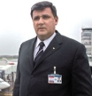
Nebojša Nedeljković, bivši direktor Aerodroma “Nikola Tesla” i “Skijališta Srbije” i bivši stručni kadar G17 Plus, uzeo je za osam meseci u ove dve firme čak 3,76 miliona dinara na ime otpremnina, odnosno oko 47.000 evra, piše Press.
On je najpre 1. novembra 2007. na Aerodromu sam sebi dodelio otpremninu od 1,6 miliona dinara. Kada je juna ove godine, posle sukoba sa Dinkićem, dobio otkaz u “Skijalištima”, Nedeljković je sebe počastio još jednom otpremninom od čak 2.166.000 dinara.

IMA SE, MOŽE SE

Predsednik Administrativnog odbora Skupštine Srbije Tomislav Nikolić dostavio je novinarima pregled mesečnih zarada i drugih primanja u javnim preduzećima u 2007. godini, kao i pregled troškova reprezentacije. Najveću platu prošle godine primio je predsednik Upravnog odbora Agencije za kontrolu letenja od 467.000 dinara, dok najmanje zarade, između 50.000 i 70.000 dinara, imaju direktori nacionalnih parkova i Javno vodopirvedno preduzeće Srbija vode.
NIS nije dostavio podatke navodeći da je to poslovna tajna, a Bezbednosna informativna agencija je navela da su njihova primanja državna tajna.
Kako piše“Blic” direktor NIS-a Miloš Saramandić ima mesečnu platu 600.000 dinara, dok predsednica UO dobija skoro 700.000. U menadžerskim ugovorima ugovaraju se iznosi koji su mnogo veći od petostrukog proseka na nivou republike, dok se doprinosi plaćaju do iznosa od oko 120.000-130.000 dinara.

ŠTEDNJA I PRI BOŽIĆNOJ KUPOVINI

Posledice globalne finansijske krize oseća dve trećine Austrijanaca, zbog čega s pesimiznom gledaju u budućnost, pokazalo je istraživanje instituta Galup. Čak 37 odsto ispitanih očekuje u narednih 12 meseci pogoršanje ekonomskog stanja, dok ih samo 4,2 procenta aktuelno ekonomsko stanje u Austriji ocenjuje kao "jako dobro". Stanjem u Evropi zadovoljno je još manje njih – svega 1,4 procenata.
Istraživanje je pokazalo kako stanovništvo Austrije smatra da je nedovoljno informisano o merama za borbu protiv finansijske krize.
Više od polovine učesnika ankete, njih 53 odsto, istaklo je da će zbog krize smanjiti i količinu i vrednost božićnih poklona. Čak 61 odsto Austrijanaca oseća se lično pogođeno krizom, a 60 procenata njih najavljuje da će ubuduće još više štedeti.
Austrijanci su najspremniji da štede na godišnjem odmoru – 64 odsto, a zatim na kupovini luksuznih dobara – 61 procenat. Gotovo polovina ispitanika, 47 odsto, rekla je kako ne namerava da kupi novo vozilo.
Samo je 26 odsto Austrijanaca, međutim, spremno i na štednju pri kupovini hrane.

NE LIPŠI MAGARE DO ZELENE TRAVE

Dinar je ponovo oslabio prema evru, tako da će zvanični srednji kurs u ponedeljak biti 89,5 dinara, što je nova rekordno niska vrednost domaće valute u ovoj godini. NBS juče je prodala 15 miliona evra, pre svega da bi uticala na povećanje likvidnosti međubankarskog deviznog tržišta. Centralna banka je ovog meseca prodala je ukupno 357 miliona evra.
Procene su da se stabilizacija kursa očekuje u danima pre i posle Nove godine.
SMANJENA INFLACIJA U EVROZONI
Inflacija u evrozoni pala je na 2,1% u novembru, pokazuju juče objavljeni podaci, što podstiče očekivanja da će ekonomsko opadanje primorati Evropsku centralnu banku (ECB) da dodatno sreže osnovnu kamatnu stopu. Inflacija u 15 država koje za zajednički novac imaju evro pala je ovaj mesec za 1,1 odsto u poređenju s oktobarskom godišnjom stopom od 3,2 procenta, saopštilo je statistički biro EU. Evropska centralna banka zahteva da inflacija bude ispod dva procenta i nagoveštava kako ima “dosta” prostora da pri odlučivanju, 4. decembra, snizi kamatu ako inflacioni pritisak dalje bude slabio. Mogi ekonomisti očekuju sniženje stope za 50 poena, na 2,75 odsto, dok neki vide dublje rezove – od 75 do 100 osnovnih poena. Evrostat juče nije ponudio brojke koje stoje iza pada inflacije, ali se smatra da je verovatni uzrok inflacije veliko pojeftinjenje nafte. Takođe, nezaposlenost je porasla brže od očekivanja. Tako stopa nezaposlenosti u oktobru iznosi 7,7 odsto, dok je u septembru bila 7,6 procenata, navodi Evrostat. Mada negativan pokazatelj, rast nezaposlenosti dodatno će uticati na pad inflacije u evrozoni, čija je ekonomija i tehnički u recesiji posle minusa u drugom i tećem kvartalu.
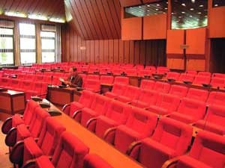
POZIV

Komisija za obeležavanje praznika Skupštine grada poziva Novosađane da podnesu predloge za dodelu Februarske nagrade.
Februarska nagrada se dodeljuje pojedincu za doprinos u kulturi, umetnosti, naučno-istraživačkoj delatnosti, istaknuti angažman u humanitarnim, socijalnim i zdravstvenim oblastima.
Ovo priznanje Skupština grada dodeljuje povodom Dana grada - 1. februara, dana kada je 1748. godine Novi Sad proglašen slobodnim kraljevskim gradom.
Inicijativu mogu da podnesu građani, grupe građana, preduzeća, ustanove, političke i druge organizacije, udruženja, državni organi i organi lokalne samouprave. Predloge treba dostaviti najkasnije do 31. decembra. Sedište Komisije za obeležavanje praznika je u Skupštini Novog Sada, Žarka Zrenjanina 2.

SRBIJA NAJBRŽE NAPREDOVALA

Potpredsednik Vlade Srbije Božidar Đelić izjavio je juče kako je Srbija najviše napredovala u reformama, prema izveštaju Evropske banke za obnovu i razvoj (EBRD) o tranziciji u 2008. godini.
Nakon sednice Saveta za konkurentnost Srbije, Đelić je najavio i da će Evropska unija, zbog svetske finansijske krize, obezbediti dodatnih 620 miliona evra kreditne pomoći za zemlje jugoistočne Evrope.
On je dodao da se još ne zna koliko će od te sume biti odobreno Srbiji. Izvesno je, kako je rekao, da će se taj novac upotrebiti za stabilizaciju finansijskog sektora, obezbeđivanje energetske efikasnosti, kao i za finansiranje infrastrukturnih projekata.

VLADA U ČETVRTAK O BUDŽETU
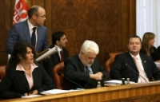

Ministarstvo finansija završilo je danas predlog budžeta za iduću godinu i uputilo ga Vladi na usvajanje, potvrđeno je u tom ministarstvu. Vlada Srbije će na prvoj narednoj sednici razmatrati taj dokument. Koliko će koje ministarstvo dobiti još se ne zna, kao ni koja će ministarstva najviše štedeti. Nezvanično, ceo posao oko budžeta usporilo je nezadovoljstvo pojedinih stranaka, pre svega G17 plus. Ministar ekonomije Mlađan Dinkić, međutim, tvrdi da sukoba nema i da on budžet još nije ni video, te da će se o njemu izjasniti tek pošto ga pročita.
“To su uobičajene spekulacije u javnosti. To nema veze sa strankama, već sa MMF-om. To nema veza sa ministarstvima, to ima veze sa tim da ćemo svi morati da smanjimo troškove. To je stvar sa kojom ćemo svi morati da se suočimo, kao i ceo svet. Neće biti novca koliko smo očekivali”, kaže portparol DS-a Jelena Trivan.
Ako budžet ne bude usvojen do kraja godine, Srbija će preći na privremeno finansiranje, što bi moglo da ugrozi sporazum sa MMF-om.

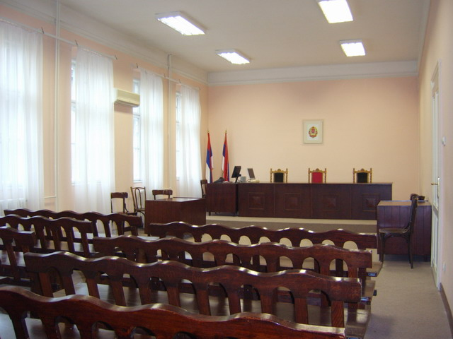
NEZADOVOLJNI

Najavljeno zamrzavanje zarada i gašenje jednog broja sudova izazvaće katastrofalne posledice po zaposlene u pravosuđu i dodatno nezadovoljstvo građana, kazala je predsednica Sindikata pravosuđa Srbije Slavica Živanović.
Izbor nosilaca sudske vlasti politizovan je, broj zaposlenih se smanjuje, a broj predmeta u radu i stopa kriminaliteta raste, rekla je ona. Živanovićeva je kazala da Sindikat podržava svaku reformu usmerenu ka pozitivnoj selekciji zaposlenih u pravosuđu, ali ona mora biti urađena pravedno na osnovu jasnih kriterijuma, jer u izboru prvenstevno treba uvažavati rad, stručnost i profesionalizam.

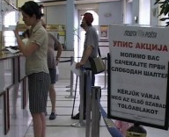
SAD AKCIJE ZAVISE I OD SVETSKE KRIZE?

Ministar ekonomije Mlađan Dinkić izjavio je da je proces podele besplatnih akcija zakonska obaveza koja će biti sprovedena. On je ukazao da će svi građani najpre dobiti rešenje da su postali akcionari i onda će redosledom, kako to budu dozvoljavali vreme i ekonomske prilike, dobijati besplatne akcije koje će moći da unovče.
Kada je reč o planovima za iznošenje akcija na berzu, oni su samo malo odloženi zbog svetske finansijske krize, kazao je Dinkić.

